Информация для родителей
«Роль семьи в воспитании ребёнка»

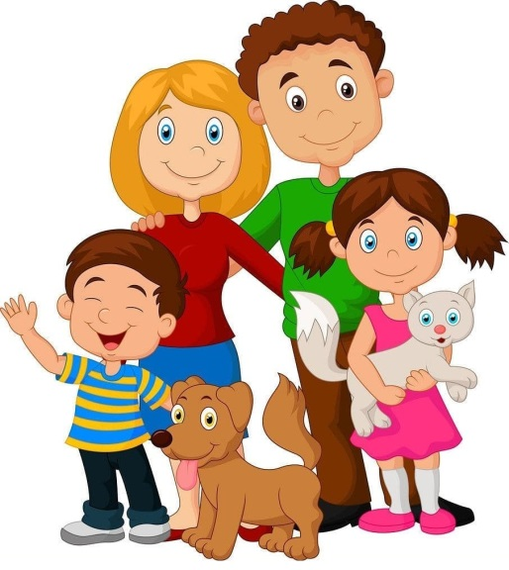
Каждый человек начинается в семье. И даже не в прямом, физическом смысле - здесь он родился. В семье мы получаем первые представления о мире и жизни в нем. Семья - наш первый коллектив, который формирует наши умения и привычки, закладывает черты характера, развивает эмоции, чувства, прививает нравственные и духовные идеалы, учит взаимодействовать с окружающими, закладывает программу нашего будущего жизненного успеха. Поэтому роль семьи в гармоничном воспитании ребенка переоценить трудно.
Задачи семьи:
В семье ребенок получает первый опыт общения и видит пример взаимоотношений родителей, бабушек, дедушек, понимает их права и обязанности друг перед другом, учится основам нравственности и духовности, воспитывает свои жизненные принципы.
Семья может, как формировать положительные черты и качества человека, так и быть источником его будущих проблем в общении, самореализации, самооценке. Чтобы этого не произошло, семья должна со всей ответственнос-
тью подходить к воспитанию будущей личности.
Основные задачи семьи:
- Создавать максимально благоприятные условия для роста и всестороннего развития ребенка (включая питание, лечение, одежду, все необходимое для учебы в школе и занятий в секциях и кружках);
-Обеспечивать защиту ребенка в психологическом и социально-экономическом плане:
- поддерживать, учить искать выход из сложных ситуаций, знакомить с опасностями внешнего мира и учить им противостоять;
- давать опыт создания семьи, сохранения и преумножения семейных ценностей, воспитания детей, уважительного отношения к старшим; прививать необходимые навыки и умения (в том числе и трудолюбие), развивать умственный и творческий потенциал, учить самообслуживанию и помощи близким людям;
- воспитывать чувство собственного достоинства; закладывать основы для успешной реализации личности; готовить к жизни в социуме.
При этом особенно важно строить отношения с детьми на основе взаимопонимания, доверия и сотрудничества, всегда проявлять родительскую любовь, ласку и заботу, быть внимательными и сопереживающими. Однако это вовсе не значит, что нужно всецело посвящать себя воспитанию, отказавшись от самореализации в жизни, карьерного роста и работы как таковой. Как показывает практика, самые гармоничные отношения складываются между детьми и родителями в семьях, где родители работают, но при этом уделяют должное внимание ребенку. Такие дети учатся лучше, растут более самостоятельными. Почему?
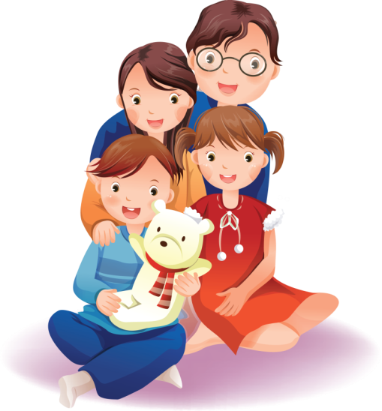
Дети испытывают гордость за успехи родителей, начинают больше ценить время, проведенное с ними. Они избавлены от чрезмерной опеки взрослых. У ребенка появляется понимание того, что человек не может принадлежать кому-то одному, у него есть обязательства перед семьей, обществом, он несет ответственность за свои поступки. На примере родителей дети, начиная с дошкольного возраста, видят, как важно иметь в жизни цели, увлечения.
Это важно! Совет!
Если хотите, чтобы ребенок рос полноценным и счастливым, позаботьтесь о том, чтобы он не чувствовал себя заброшенным, лишним, чтобы был уверен в вашей безоговорочной любви к нему, постоянно ощущал на себе вашу заботу и внимание, был уверен в вашей защите и поддержке.
В любви и заботе!
То, каким вырастет маленький человек, во многом зависит от условий воспи-
тания, созданных в семье. Каждый знает, что детей нужно любить. При этом не все понимают, что истинная любовь есть истинное благо, ее порой путают с другими, извращенными формами любви, которые способны нанести серьез-
ный вред психике маленькой личности.
Чрезмерное умиление. Дети, растущие в такой среде, не знают «тормозов» в виде слов «нельзя» или «нужно». У них нет чувства долга перед родителями, они не приемлют ценности и значимости труда. Такой ребенок чаще всего излишне самовлюблен, он уверен, что делает своих родителей (да, наверное, и весь мир) счастливыми уже только оттого, что он есть на свете такой замеча-
тельный. Читайте - эгоист.
Деспотичная любовь. Когда родители все свои «благие намерения» оправды-
вают словами «тебе же лучше будет», «для тебя стараемся», «потом спасибо скажешь», они рискуют никогда не услышать этого «спасибо». Такие родители всегда демонстрируют ребенку свою начальственность по отношению к нему, его подчиненную позицию. Он вынужден терпеть вечные упреки и придирки, постепенно теряя веру в самых близких людей, в гармонию мира, в добро и справедливость. Такие дети ожесточаются, устав гнаться за покорением оче-
редной родительской планки. Представление о семейных отношениях, любви, заботе, счастье они получают извращенное. С этим «багажом» они пойдут строить и свои семьи.
Любовь-откуп. Не находя достаточно времени для полноценного общения с ребенком, родители считают, что могут компенсировать это материальными благами: бесконечными новыми игрушками, дорогими подарками. При этом их дети вырастают бездушными и алчными, привыкшими к тому, что родители - это денежный мешок, умеющий решать все их проблемы (которые сводятся только к материальному благополучию), что любовь и забота - это их кошелек. Любовь-невмешательство. Попросту - равнодушие. Мама или папа не стараю-
тся «лезть в душу» своему чаду, считая, что у него есть свои права, свое мне-
ние и видение жизни. Они считают себя демократичными, ничего не запреща-
ют ребенку, но и не делают ничего, чтобы направить развитие маленькой личности в нужное русло. На самом деле такие дети уверены, что отец и мать просто равнодушны к ним. При этом может вырасти как полностью пассивная личность, «плывущая по течению», так и настоящий бунтарь, жаждущий внимания окружающих любой ценой.
Чрезмерная опека. Дети, за которых заботливая мама все всегда делает и решает, вырастают «безрукими» в плане социализации. Они не умеют прини-
мать решения, отвечать за свои поступки, не имеют важных целей, элементар-
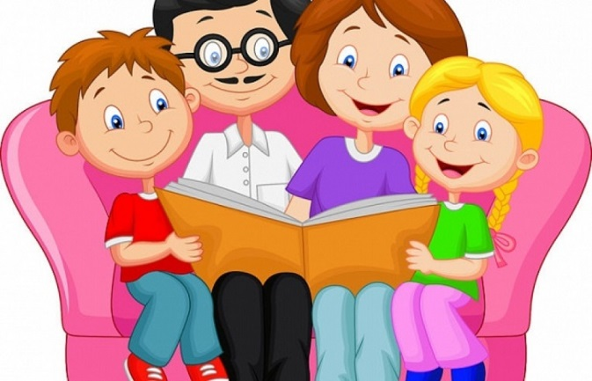
но не могут обслужить свои потребности, создать уют в доме.
Настоящая любовь родителей – созидающая. Она учит ребенка взаимной симпатии, заботе, поддержке, взаимопомощи. Она говорит ему, что он нужен и важен, что он должен развиваться, искать себя, радоваться жизни. Она учит маленького человека доверять близким, заботится и быть уверенным, что его всегда ожидает их рука помощи в трудный момент, знать, что к его мнению прислушаются.
Памятка для родителей, чтобы воспитать Человека
НУЖНО:
- Принимать ребенка таким, каков он есть, чтобы при любых обстоятельствах он был уверен в неизменности вашей любви к нему.
- Стремиться понять, о чем он думает, чего хочет, почему ведет себя так, а не иначе.
- Внушать ребенку, что он все может, если только поверит в себя и будет работать.
- Понимать, что в любых проступках ребенка следует винить, прежде всего, себя.
- Не пытаться «лепить» своего ребенка, а жить с ним общей жизнью; видеть в нем личность, а не объект воспитания.
- Чаще вспоминать, какими были вы в возрасте вашего ребенка.
- Помнить, что воспитывают не ваши слова, а ваш личный пример.
НЕЛЬЗЯ:
- Рассчитывать на то, что ваш ребенок будет самым лучшим и способным. Он не лучше и не хуже, он другой, особенный.
- Относиться к ребенку как к сбербанку, в который родители выгодно вкладыва-
ют свою любовь и заботу, а потом получают ее обратно с процентами.
- Ждать от ребенка благодарности за то, что вы его родили и выкормили, он вас об этом не просил.
- Использовать ребенка как средство для достижения пусть самых благородных (но своих) целей.
- Рассчитывать на то, что ваш ребенок унаследует ваши интересы и взгляды на жизнь (увы, они генетически не закладываются).
- Относиться к ребенку как к неполноценному человеку, которого родители могут по своему усмотрению лепить.
- Перекладывать ответственность за воспитание на воспитателей, бабушек и дедушек!
Материал подготовил старший воспитатель И.В. Замошникова

